业务员提成明细
业务员提成明细：是指某个时间段内业务员销售明细的查询，可按职员、商品类别条件筛选查询
一、在主功能界面上，点击综合报表→业务员提成明细如图：
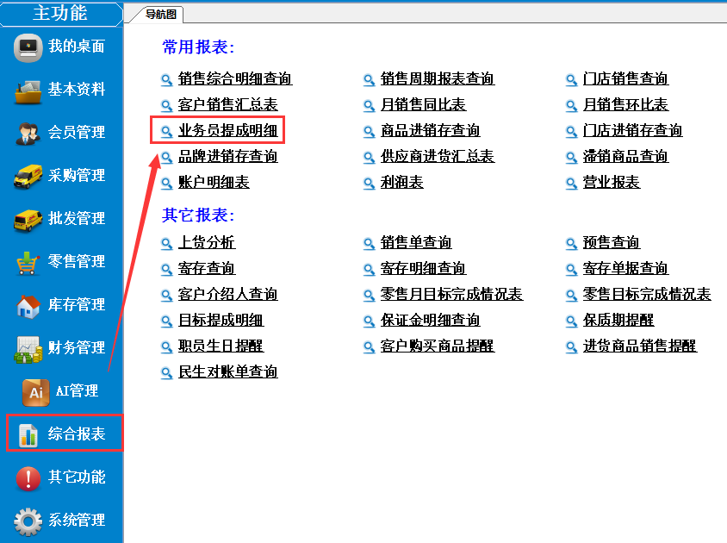
二、这里面的筛选条件有时间范围、业务员、商品类别。就是可以查某个业务员在某一段时间内某类商品的提成明细。
